INSTRUÇÃO NORMATIVA Nº 000/2019.

O Controle Interno do Município de .............. no uso das atribuições que lhe confere, dispõe sobre os procedimentos gerais para o elaboração de registro de preço e seu gerenciamento, no âmbito do Poder Executivo do Município e suas Administrações Diretas e Indiretas.

O Controle Interno, no uso de suas atribuições e considerando a legislação vigente, resolve:
Expedir a presente Instrução Normativa (IN), visando regulamentar os procedimentos licitatórios e de contratação de fornecimentos de bens processados pelo Sistema de Registro de Preços, no âmbito do Poder Executivo Municipal e suas entidades da Administrações Diretas e Indiretas.
I – Das Disposições Gerais
Art. 1° As unidades orçamentárias ou entidades que desejarem adquirir bens pelo Sistema de Registro de Preços ficara autorizados a participar, desde que assinem os pedidos constantes dos itens do Termo de Referência/Projeto Básico.
Parágrafo Único. As unidades orçamentárias ou entidades deverão se manifestar formalmente, ao Núcleo de Compras, sempre que iniciarem o processo de aquisição pelo Sistema de Registro de Preços, cabendo ao Núcleo de Compras o levantamento dos itens, com suas especificações e quantitativo estimado para aquisição no período de validade do registro, o preço máximo a ser pago.
Art. 2°. Caberá a unidade orçamentária ou entidades a indicação da dotação orçamentária pela qual correrão as futuras despesas.
Art. 3°. Poderá a unidade orçamentária ou as entidades, mediante o levantamento dos itens, pelo Núcleo de Compras, efetuar alterações das quantidades, das especificações que serão licitadas e registradas para aquisição futura, mediante justificativas.
II – Das Definições
Art. 4° Para fins desta Instrução, entende-se por:
I – Órgão ou entidade responsável – aquele que licita e responde pelas Atas de Registro de Preço;
II – Órgão ou entidade usuário – aquele relacionado no edital e nas respectivas Atas de Registro de Preço, para adquirir os bens registrados.
III – Dos Procedimentos Gerais
Art. 5º As etapas obrigatórias para aquisição pelo Sistema de Registro de Preços, sem prejuízo dos procedimentos legais previstos para cada uma delas, são as seguintes:
I – Avaliação da conveniência e da oportunidade da realização da licitação para Registro de Preços e autorização para abertura do processo;
II – Realização de ampla pesquisa de mercado, no mínimo três, para levantamento de preços praticados e condições de fornecimento;
III – Definição de critérios de aquisição, contemplando, dentre outros, a composição de lotes a serem licitados, sempre que possível e conveniente, o valor máximo unitário que a Administração aceitará pagar, por item ou lote da licitação;
IV – Definição da rubrica orçamentária por onde correrão as despesas;
V – Realização dos procedimentos pertinentes à licitação, na modalidade de correta;
VI – Lavratura da Ata de Registro de Preço;
VII – Formalização das Solicitações de Despesa/Reserva de Dotação, baseado no saldo do registro de preço dos centros de custo de consumo.
IV – Formalização da requisição de mercadorias ao fornecedor, baseado nos itens empenhados, total ou parcial.
V – Da Pesquisa de Mercado
Art. 6º. A pesquisa prévia para levantamento das condições de mercado, contemplando, principalmente, preços e capacidade de fornecimento, será realizada pelo Núcleo de Compras, responsável pela licitação:
I – Diretamente, no mercado fornecedor, em banco de dados de órgãos ou entidades públicas, em revistas especializadas, índices ou tabelas oficiais, registros do Sistema Integrado de Informação ou outros meios oficiais disponíveis; ou
II – Por intermédio de entidade pública ou privada, com capacitação técnica específica, para essa atividade.
Art. 7º. A pesquisa de preços poderá abranger qualquer região do País e, conforme o caso, mercados externos e será realizada com base em informações padronizadas, de tal forma que sejam evitadas distorções no seu resultado, devendo contemplar:
I – Descrição completa e detalhada do objeto;
II – Quantidades estimadas de fornecimento;
III – Prazos máximos, locais e condições de entrega;
IV – Condições de pagamento a serem praticadas; e
V- Outras informações que possam interferir na formação do preço.
Art. 8º. Tabulados e processados os dados da pesquisa, o Núcleo de Compras definirá o preço máximo que se dispõe a pagar.
V – Do Procedimento Licitatório
Art. 9º. Aplica-se ao processo licitatório para efeito de Registro de Preços, no que couber, toda a legislação vigente para as aquisições por licitação, na modalidade de concorrência ou pregão, do tipo menor preço ou maior desconto.
Art. 10. O Edital para Registro de Preços contemplará, também:
I – As regras específicas para as aquisições pelo Sistema de Registro de Preços;
II – A minuta da Ata de Registro de Preço;

VI – Da Ata de Registro de Preço
Art. 11. Homologado o processo licitatório, a Administração convocará os licitantes classificados, para manifestarem seu desejo de participar da próxima etapa, que será formalizado pela assinatura de uma Ata de Registro de Preço para cada item ou lote licitado, com efeito de compromisso de fornecimento, nas condições estabelecidas no edital.
Art. 12. Da Ata de Registro de Preço constará, obrigatoriamente:
I – O número do processo administrativo e da licitação a que se refere;
II – A identificação do objeto e a quantidade total estimada;
III – A relação dos fornecedores, pela ordem de classificação final no processo licitatório, e as respectivas quantidades a serem fornecidas;
IV – O valor total estimado para aquisição;
V – O prazo de vigência do registro, que deverá ser no máximo 12 meses a partir da homologação/adjudicação do processo licitatório utilizado para o Registro de Preços;
VI – A menção do compromisso de fornecimento nas condições estipuladas no edital da licitação e seus anexos e nas propostas, que integrarão a Ata independentemente de transcrição;
VII – Caso o Núcleo de Compras entender, através de parecer jurídico, poderá colher assinatura de contrato junto ao fornecedor, com demais condições/obrigações que se fizerem necessárias.
VII – Da Publicação
Art. 13. O órgão ou entidade responsável mandará publicar na imprensa oficial, o extrato da Ata de Registro de Preço, no prazo máximo de 10 (dez) dias úteis, contados da data de início da validade do registro.
§ 1º O extrato da Ata de Registro de Preço discriminará o bem, o valor unitário, o valor total estimado, a validade do registro, os fornecedores na ordem de registro com seus respectivos quantitativos propostos e os órgãos e entidades usuários.
§ 2º Os aditamentos/realinhamentos efetuados na Ata de Registro de Preço serão igualmente publicados na imprensa oficial.
Art. 14. O núcleo de compras disponibilizará no Portal Transparência, relação dos itens adquiridos, conforme os empenhos, permitindo selecionar os períodos mensalmente.
VIII – Solicitações de Despesas/Reservas de Dotação
Art. 15 O Núcleo de Compras, através do gerente responsável pela Ata de Registro de Preço manterá o controle dos saldos, por fornecedor, para subsidiar as entidades usuários (centros de custo de consumo) nas respectivas Solicitações de Despesas/Reservas de Dotação, efetuadas, baseada na licitação.
Art. 16. As entidades usuário (centro de Custo de Consumo) do registro, sempre que desejar efetivar a compra, deverá solicitar formalmente, através do sistema informatizado, para posterior emissão do empenho.
Art. 17. Os procedimentos obrigatórios e necessários para a efetivação de aquisições serão da inteira responsabilidade e iniciativa da entidade usuário (centro de custo de consumo), ao qual caberá, também, a responsabilidade pelo controle do cumprimento de todas as obrigações relativas àquele fornecimento.
Parágrafo único. Nenhuma solicitação de despesa poderá ser efetivada sem a existência de saldo na compatível dotação orçamentária do órgão ou entidade usuário, para emissão do respectivo empenho.
Art. 18. Após a solicitação da despesa, pela entidade usuário (centro de custo de consumo) só poderá ser efetuado de pedido de entrega da mercadoria, ao fornecedor, após o empenhamento da despesa, cujo pedido de entrega poderá ser total ou parcial.
Art. 19. Caso o fornecedor convocado não compareça ou se recuse a entregar a mercadoria ou serviço do pedido de compra ou, ainda, a cumprir com suas obrigações previstas na Ata de Registro de Preço a entidade usuário (centro de custo de consumo) informará a ocorrência ao Núcleo de Compras, responsável pelo registro e solicitará a indicação do novo fornecedor a ser registrado, bem como aplicação das penalidades cabíveis.
Art. 20. O pedido de compra será formalizado por intermédio de:
I – Solicitação de Despesa/Reserva de Dotação e posterior nota de empenho e pedido de entrega de entrega ao fornecedor, quando a entrega for de uma só vez e não houver obrigações futuras; e
II – Solicitação de Despesa/Reserva de Dotação e posterior nota de empenho, contrato de fornecimento e pedido de entrega de entrega ao fornecedor, quando se fizerem necessárias cláusulas de obrigações futuras.
Parágrafo único. O extrato do instrumento firmado com o fornecedor, em qualquer das hipóteses previstas neste artigo, deverá ser publicado na Imprensa Oficial, pelo Núcleo de Compras, conforme previsto no parágrafo único do art. 61, da Lei nº 8666/93.
IX – Do Controle e Das Alterações de Preços
Art. 21 Durante a vigência da Ata de Registro de Preço, os preços registrados serão fixos e irreajustáveis, exceto na hipótese prevista na alínea ‘d’ do inciso II do art. 65 da Lei nº 8.666/93, devidamente comprovada, ou quando os preços praticados no mercado sofrerem redução.
Parágrafo único. Mesmo comprovada a hipótese prevista na alínea ‘d’ do inciso II do art. 65 da Lei nº 8.666/93, a Administração, quando conveniente, poderá optar por cancelar o registro e iniciar outro processo licitatório.
Art. 22. O Núcleo de Compras, através do responsável pela Ata de Registro de Preço deverá acompanhar, periodicamente, os preços praticados no mercado para os bens registrados, nas mesmas condições de fornecimento, podendo, para tanto, valer-se de pesquisa de preços na forma dos art. 6º a 8º desta Instrução Normativa ou de outro processo disponível.
§ 1º Os preços de promoções temporárias ou sazonais não serão computados para efeito de definição do preço praticado no mercado, mas se constituirão em indicador para o exercício da faculdade de aquisição por outros meios, prevista no parágrafo 4º do art. 15 da Lei nº 8.666/93.
§ 2º Sempre que comprovada a redução dos preços praticados no mercado, deverá o órgão responsável definir o novo valor a ser pago pela Administração e convocar os fornecedores registrados para negociação de novos valores e aditar/realinhar a Ata de Registro de Preço.
§ 3º Aplica-se, na hipótese do parágrafo anterior, as regras estabelecidas no art. 8º, para informação do novo preço, e no § 2º do art. 13, para publicação na imprensa oficial.
X – Dos Acréscimos e Supressões de Quantitativos
Art. 23. Os acréscimos de quantitativos, quando necessários, estão limitados a, no máximo, 25% do total estimado, devendo ser adquiridos, pela ordem de classificação e na razão dos respectivos limites de fornecimento registrados na Ata.
Art. 24. As supressões de saldo de quantitativos a adquirir, ainda não contemplados nos pedidos de fornecimento, poderão atingir o limite de 100%.
Art. 25 Emitido o pedido de fornecimento, nota de empenho ou outro instrumento similar, ficam as supressões limitadas às regras específicas estabelecidas na Lei nº 8.666/93.
XI – Do Cancelamento da Ata de Registro de Preço e do Registro do Fornecedor.
Art. 26. A Ata de Registro de Preço será cancelada, automaticamente, por decurso do prazo de vigência ou quando não restarem fornecedores registrados e, por iniciativa da Administração, quando caracterizado o interesse público.
Art. 27 O fornecedor terá seu registro na Ata de Registro de Preço cancelado:
I – A pedido, quando comprovar estar impossibilitado de cumprir as suas exigências por ocorrência de casos fortuitos ou de força maior, devidamente comprovado;
II – Por iniciativa do órgão ou entidade usuário, quando:
a) Não cumprir as obrigações decorrentes da Ata de Registro de Preço;
b) Não comparecer ou se recusar a retirar, no prazo estabelecido, os pedidos de compra decorrentes da Ata de Registro de Preço, sem justificativa aceitável.
III – Por iniciativa do órgão ou entidade responsável, quando:
a) Não aceitar reduzir o preço registrado, na hipótese deste se tornar superior àqueles praticados no mercado;
b) Por razões de interesse público, devidamente motivadas e justificadas.
§ 1º. O cancelamento do registro do fornecedor será devidamente autuado no respectivo processo administrativo e ensejará aditamento da Ata pelo órgão ou entidade responsável, que deverá informar aos demais fornecedores registrados a nova ordem de registro.
§ 2º. Em qualquer hipótese de cancelamento de registro é assegurado o contraditório e a ampla defesa.
XII – Do Pagamento
Art. 28. O prazo de pagamento não poderá ser superior a 5 (cinco) dias úteis, contado a partir da data do atesto das faturas/notas fiscais.
Art. 29. O atesto somente será efetuado pelo órgão ou entidade usuário, após verificação, da conformidade dos bens recebidos com as especificações constantes do pedido ao fornecedor.
Art. 30 As regras e procedimentos para impugnações e recursos, estabelecidas na Lei nº 8.666/93, aplicam-se, sempre que couber, à licitação, aos preços registrados e aos atos da Administração, no Sistema de Registro de Preços.
XIII – Das Disposições Finais
Art. 31. Os casos omissos e as dúvidas eventualmente suscitadas, serão resolvidos pelo Núcleo de Compras, em conjunto com o Controle Interno.
Art. 32. Fica instituído o Anexo I, desta Instrução Normativa, como manual de procedimentos (passo a passo) para a elaboração do registro de preço, que deverá ser atualizado sempre que houver alguma alteração na legislação ou troca de sistema informatizado.
Art. 33. Esta Instrução Normativa entra em vigor na data de sua publicação

Cacoal, 10 de setembro de 2019.

Controle Interno

Prefeito Municipal

Secretários e Diretores das Autarquias.

Chefes de Almoxarifado.

ANEXO I

Passo a Passo para um Registro de Preço

Primeiro deverá ser efetuado o levantamento do valor que poderá ser registrado, baseado no gasto dos últimos 3 anos.
Registro de Preço de Combustíveis e Lubrificantes Automotivos para Prefeitura e suas entidades da Administração Direta e Indireta.
Na contabilidade:
Emitir a despesa por detalhamento de despesa do exercício 2012, 2013, 2014, para registrar em 2015.
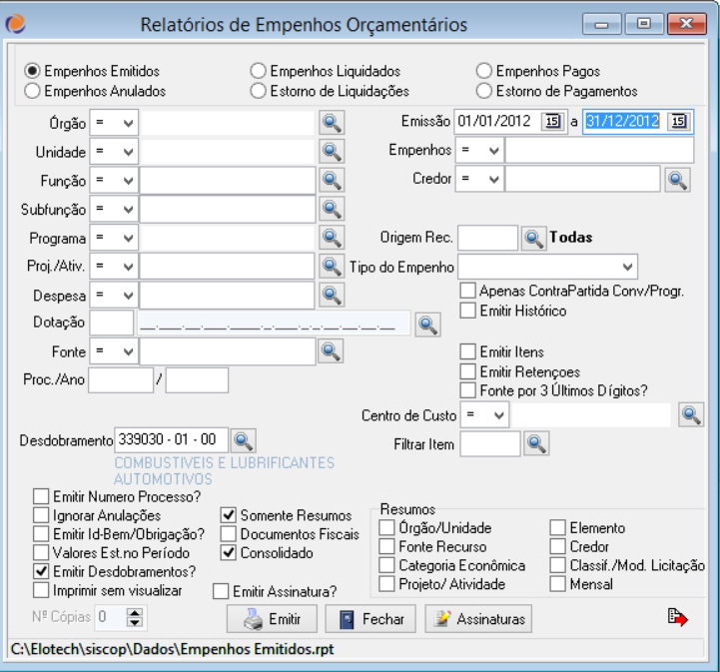
O relatório acima deverá ser emitido na contabilidade em:
Relatórios 2.3.06, dos últimos 3 anos, para saber o que foi empenhado (se preferir poderá ser pelo liquidado), daquele objeto, para ter o limite de valor que vai ser registrado.
Depois de obter os valores para os 3 anos, deverá ser efetuado o cálculo do proporcionalidade, conforme abaixo:
EXERCICIO 2012 | EXERCICIO 2013 | EXERCICIO 2014
1.521.450,20 | 1.658.358,30 | 1.729.458,50

OBS: Se digitado os valores no Excel, e selecionado irá demonstrar o próximo valor automaticamente.
Exemplo:
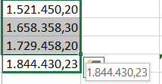
Porém o cálculo poderá ser feito manualmente conforme formulas abaixo:
EXERCICIO 2012 (a) | EXERCICIO 2013 (b) | EXERCICIO 2014 (c)
1.521.450,20 | 1.658.358,30 | 1.729.458,50

Primeiro encontra-se a média:
a+b+c÷ 3
1.521.450,20
1.658.358,30
+ 1.729.458,50
--------------------
4.909.266,70

4.909.266,70
----------------- = 1.636.422,23 será a média encontrada.
3

Depois encontra-se a diferença entre o primeiro valor e o último, ou seja:

c – a

1.729.458,50 – 1.521.450,20 = 208.008,00

Depois de encontrada a diferença do primeiro valor com o último valor, soma-se a média:

1.636.422,23
+ 208.008,00
-------------------
1.844.430,23

Esse valor será a projeção do valor que será efetuado o registro de preço para os 12 meses do exercício subsequente, que no caso será 2015.

No Almoxaifado:
Emitir uma relação de consumo do último ano, dos itens classificados nesse desdobramento de despesa 30.01 – Combustíveis e lubrificantes automotivos, para saber quais os itens serão incluídos na licitação.
Movimentação de Itens Consumo mensal de itens, conforme imagem abaixo:

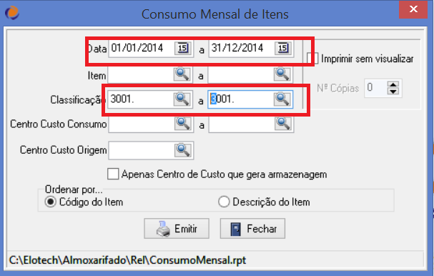

Com o Balizamento em mãos e a quantidade dos itens consumidos no último exercício, que deverá ser aproximado ao valor liquidado no último exercício, poderemos distribuir na licitação os itens consumidos, e no caso de controlar por centro de custo o relatório acima também disponibilizará.

Poderá haver margem de 5% no valor registrado.

Portanto agora temos o valor limite que poderá ser efetuado o registro de preço para aquisição de combustíveis e lubrificantes Automotivos.

Após o levantamento do valor, efetuaremos a pesquisa de preço de mercado de cada eu será registrado dentro do desdobramento 30.01 – Combustíveis e Lubrificantes Automotivos, por exemplo:

PESQUISA DE PREÇO PARA BALIZAMENTO REGISTRO
Pré-Cotação Nº: 010/2015
Fornecedor: «Fornecedor»
Endereço :«EndereçoFornecedor»
Cidade :«CidadeFornecedor»-«Estado_SiglaFornecedor»
CNPJ :«CNPJ_CPF_Fornecedor»

Item | Descrição | Unid. | Quant. | Preço Unitário | Preço Total
100 | Gasolina Comum | Litro | 1
101 | Óleo Diesel Comum | Litro | 1
102 | Óleo Diesel S10 | Litro | 1
103 | Etanol | Litro | 1
104 | Óleo Lubrificante W20 | Litro | 1
105 | Óleo Lubrificante W90 500 ml | UM | 1

«Cidade», «DataExtenso»

No cadastro da licitação para os casos de registro de preço, as despesas, os itens e as quantidades para controle de centro de custo serão lançados manualmente, não sendo necessário a emissão de solicitação de despesa.

- Vincular itens através de cotação: Inserido o numero da cotação vai aparecer a seguinte mensagem “Deseja inserir os Itens da Cotação?”.

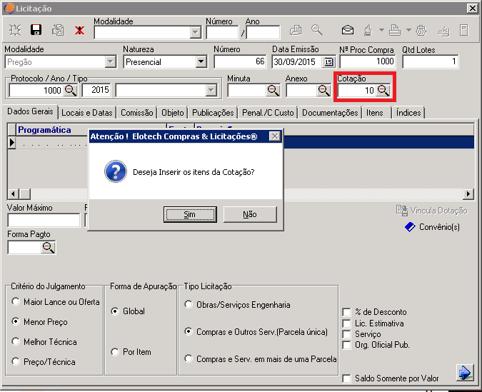

- Vincular a despesa: Poderá ser vinculada todas as despesas que poderão adquirir combustíveis e lubrificantes automotivos, inclusive dos Fundos.

Clicando com o botão auxiliar do mouse.

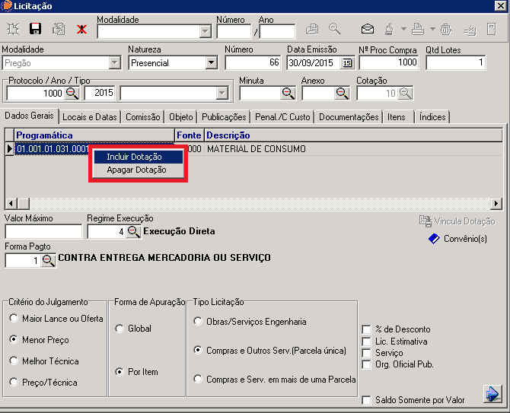

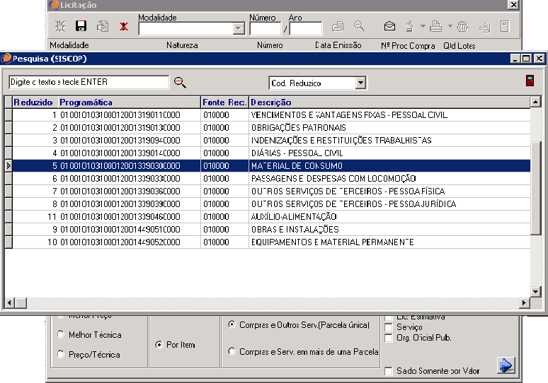

- Distribuição nos centros de consumo
